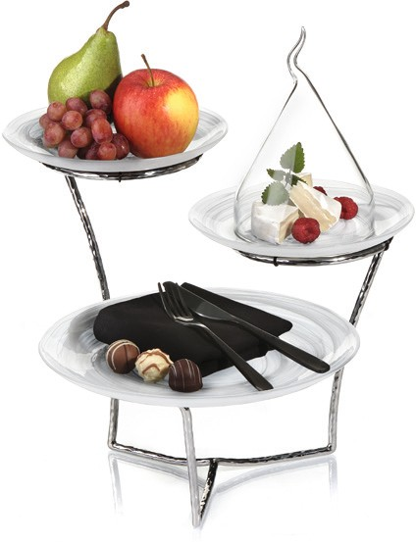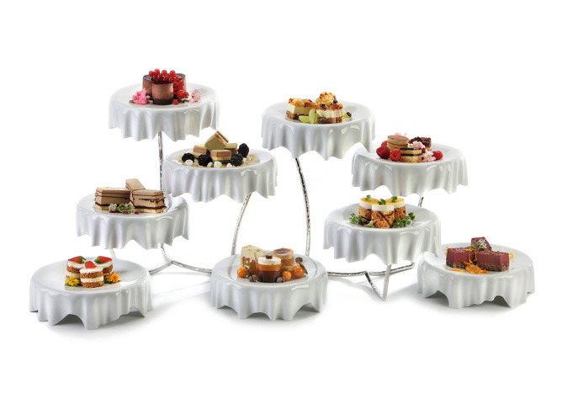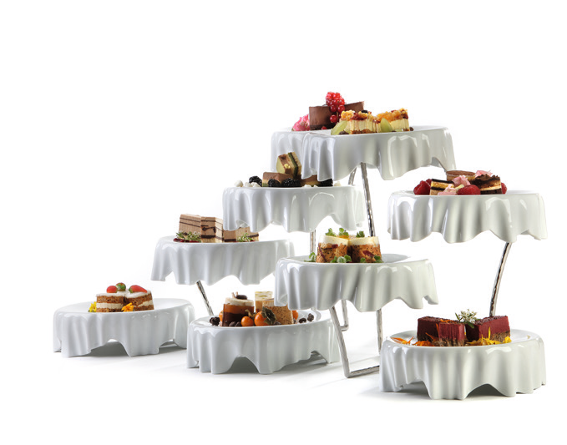„DressCoat“- Etagere

Die dreistufige Etagere aus gehämmertem, auf Hochglanz poliertem Edelstahl ist eine extravagante Basis für Teller und Platten aller Art. Die Halteringe mit einem Durchmesser von 15 cm bieten die Mög- lichkeit alternativ zu Tellern und Platten auch Schalen aufzunehmen.

Ringe aus schwarzem Silikon halten aufgelegtes Geschirr in Posi- tion und verhindern störende Klappergeräusche. Einen besonders ästhetischen Aufbau ergibt die Kombination aus mehreren Etageren und dem größten Teller der Serie „DressCoat“. Platziert man weitere Teller direkt auf dem Tisch, entstehen auf insgesamt vier Ebenen zahlreiche Präsentationsflächen. Der Durchmesser von 22 cm ist ausreichend um verschiedene Pralinen, Petit Fours und andere Kre- ationen der Patisserie eindrucksvoll in Szene zu setzen.

Durch ihre schwebende Anmutung wirken die Porzellan-Tischdecken in Verbindung mit den nahezu unsichtbaren Etageren beindruckend leicht und verspielt. Eine Buffetpräsentation mit eleganter Ausstrah- lung, die durch den Faltenwurf der „DressCoat“ Teller erst richtig zur Geltung kommt.

Auch auf dem Hotelzimmer lassen sich diese Etageren effektvoll platzieren. Mit „DressCoat“ oder anderem Geschirr bestückt lassen sich schnell und einfach kleine Snacks, eine Auswahl an Obst oder auch ein süßer Willkommensgruß ansprechend inszenieren.

WWW.ZIEHER.COM

03/2022
Zieher KG, Kulmbacher Straße 15, D - 95502 Himmelkron • Marketing: +49 9273 9273-68 • presse@zieher.com
Im Pressebereich unter www.zieher.com finden Sie alle Pressemitteilungen inkl. Bildmaterial als Download.

